Баня водяная БВ-10-2 (10 л, 2-х местная)

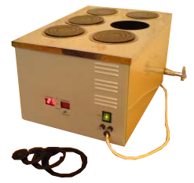
Бани водяные предназначены для нагрева и термостатирования содержимого лабораторных емкостей при проведении анализов и исследований.
Это единственные бани, где могут использоваться различные емкости, лабораторная посуда, в том числе колбы, стаканы, пробирки и т. д. в
Бани выпускаются в трех вариантах: двух, четырех и шестиместные (10, 20, и 30 литров соответственно). По желанию заказчика объем внутреннего сосуда бань может варьироваться в диапазоне от 4х до 60ти литров. При этом количество мест и вместимость штатива меняются пропорционально объему.
Внутренний корпус бани, изготовлен из полированной нержавеющей стали, что гарантирует долговечность, химическую стойкость.
В бане применены микропроцессорное управление и высокоточный термодатчик, которые гарантируют надежный контроль температуры.
Цифровая индикация обеспечивает удобство в эксплуатации.
Баня комплектуется двумя крышками: высокой крышкой со штативами под пробирки и бутирометры, и крышкой с системой из трех концентрических колец, позволяющей размещать в ванне различные плоскодонные колбы, стаканы, чашки для выпаривания и т. д.
Блок управления оснащен индикатором выхода бани в заданный режим. Для удобства замены рабочей жидкости предусмотрен сливной кран.

Технические характеристики
Параметр | БВ10-2
Объем, л | 10
Диапазон температур, °C | +30...+99
Предел допускаемой погрешности, °C | ±1,0
Потребляемая мощность, Вт | 0,5
Масса, кг | 8,5
Габаритные размеры, мм | 224*340*306

